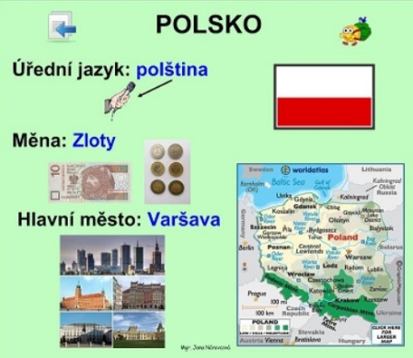
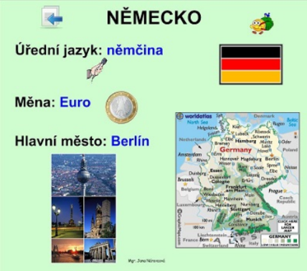
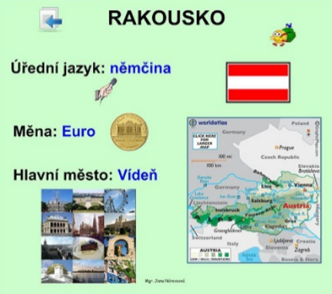
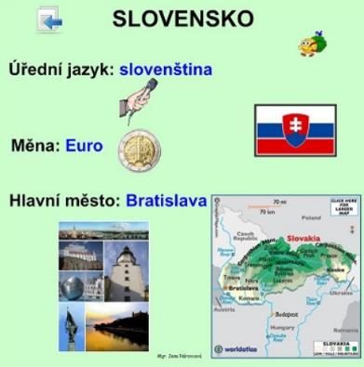

VELKÉ MĚSTA:  KOŠICE, ŽILIKA, NITRA | VELKÉ MĚSTA:  MNICHOV, DRÁŽĎANY, LIPSKO | VELKÉ MĚSTA:  SALCBURK, GRATZ, LINEC | VELKÉ MĚSTA:  KRAKOW, GDAŇSK, WROCLAV
VELKÉ ŘEKY:  Dunaj, Váh, Orava | VELKÉ ŘEKY:  Dunaj, Enns, Mur | VELKÉ ŘEKY:  Rýn, Odra, Mohan, Labe | VELKÉ ŘEKY:  Visla, Odra
POHOŘÍ:  Tatry, Malá a Velká fatra (nej. Gerlachovský štít) | POHOŘÍ:  ALPY  (nej. Zugspitze) | POHOŘÍ:  ALPY  (nej. Grossglockner ) | POHOŘÍ:  TATRY, KRKONOŠE, RYSY (nej.RYSY)
 | 8 spolkových zemí | 16 spolkových zemí  Baltské moře | Baltské moře-velké přístavy

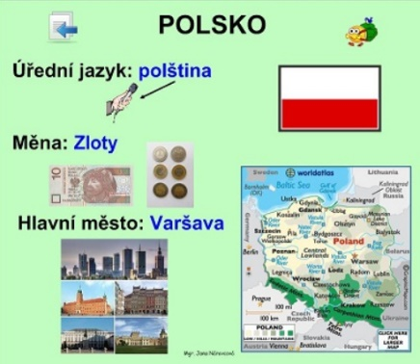
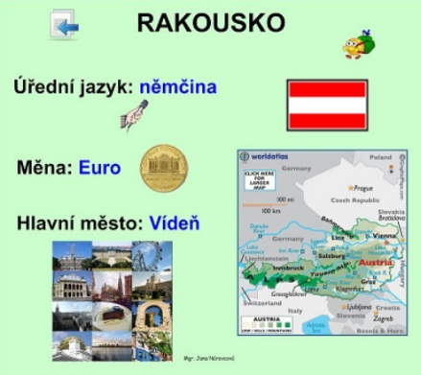
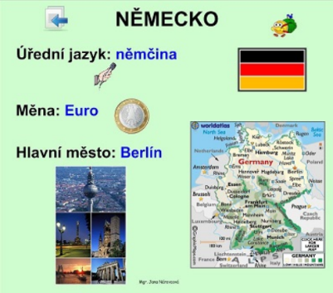
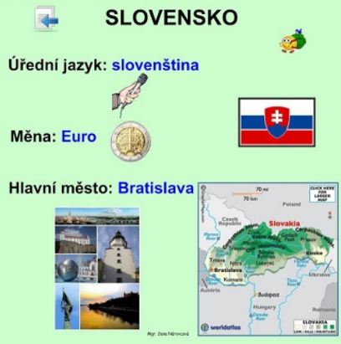

VELKÉ MĚSTA:  KOŠICE, ŽILIKA, NITRA | VELKÉ MĚSTA:  MNICHOV, DRÁŽĎANY, LIPSKO | VELKÉ MĚSTA:  SALCBURK, GRATZ, LINEC | VELKÉ MĚSTA:  KRAKOW, GDAŇSK, WROCLAV
VELKÉ ŘEKY:  Dunaj, Váh, Orava | VELKÉ ŘEKY:  Odra a Visla | VELKÉ ŘEKY:  Rýn, Odra, Mohan, Labe | VELKÉ ŘEKY:  Dunaj, Enns, Mur
POHOŘÍ:  Tatry, Malá a Velká fatra (nej. Gerlachovský štít) | POHOŘÍ:  ALPY  (nej. Zugspitze) | POHOŘÍ:  ALPY  (nej. Grossglockner ) | POHOŘÍ:  TATRY, KRKONOŠE, RYSY (nej.RYSY)
 | 8 spolkových zemí | 16 spolkových zemí  Baltské moře | Baltské moře – velké přístavy

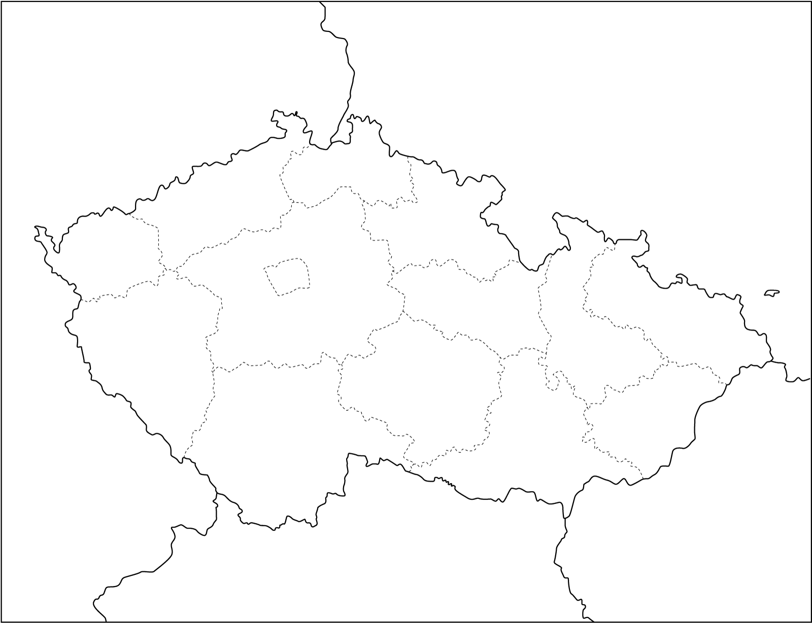

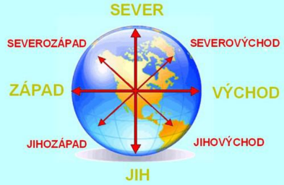

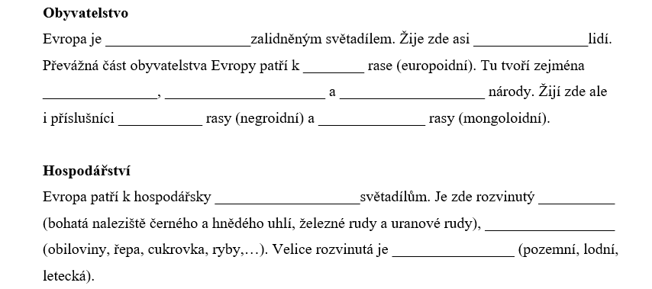

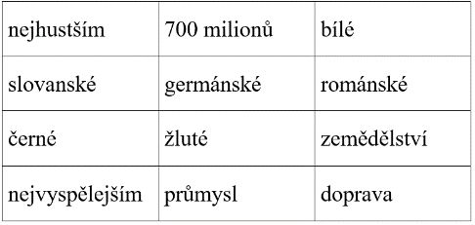

EVROPSKÁ UNIE Jednotné společenství evropských států = Evropská unie (EU).
- nyní je Evropské unii sdruženo ........................ států Evropy
- čítá asi 447 milionů obyvatel
- ve většině zemí EU používají společnou měnu euro
- Česko je členem EU od ................................................
- každý členský stát EU posílá do Evropského parlamentu své zástupce eurokomisaře
- hlavní město Evropské unie je belgický ..............................
- v Bruselu sídlí Evropský parlament a další orgány EU
